БОУ Гимназия №19

Исследовательская работа
«Влияние мобильных телефонов на живые
организмы»

Выполнила: ученица 4-3 класса Клименко Маргарита
Руководитель: Щеглова Т.В., учитель начальных классов

г. Омск
Содержание
- Актуальность темы……………………………….………………………..3
- Цели и задачи…………………….………………………………………...3
- Влияние сотовых телефонов на жизнь и организм человека….………..4
- Влияние сотовых телефонов на здоровье ребёнка……………….……....5
- Польза и вред мобильного телефона…………………………….………..6
- Исследования учёных……………………………………………………...7
- Мои исследования…………………………………………………...……..8
- Правила использования сотовых телефонов……………………………..9
- Результаты и выводы……………………………………………………..10
- Список использованной литературы……………………………………12
- Приложение 1……………………………………………….…………….13
- Приложение 2………………………………………………….………….14
- Приложение 3………………………………………………….………….15

Актуальность темы.
Мобильный телефон очень распространён в нашей жизни. Сейчас люди не представляют жизни без этого устройства, и многие даже не задумываются о том, какой вред может принести неправильное его использование. Мобильные телефоны стали частью нашей жизни, как телевизоры и компьютеры. Знакомство детей с ними всё чаще происходит в раннем возрасте. На переменах дети играют в игры на телефоне, много времени тратят на разговоры по мобильному. Поэтому данная тема актуальна в наше время, и очень важно понимать, как влияет телефон на организм и какие правила необходимо соблюдать, чтобы сохранить своё здоровье. Если дети будут больше знать о влиянии сотовых телефонов на здоровье человека, а особенно на организм ребёнка, то эти знания помогут не только правильно использовать достижения науки, но и снизить получаемый вред от них.
Цели и задачи.
Целью данной работы является изучить влияние сотового телефона на живые организмы.
Задачи:
- Найти информацию о влиянии сотовых телефонов на жизнь и организм человека, а особенно на здоровье детей.
- Определить, какую пользу, и какой вред несёт для человека сотовый телефон.
- Провести эксперимент в домашних условиях и выяснить, как мобильный телефон влияет на живой организм.
- Узнать, как правильно пользоваться мобильным телефоном и составить советы для пользователей сотовых телефонов.
Гипотеза: мобильный телефон оказывает вредное воздействие на живые организмы.
Влияние сотовых телефонов на жизнь и организм человека.
Миллионы людей ежедневно пользуются сотовыми телефонами, которые становятся непременным атрибутом современного человека. Сегодня мобильный телефон не просто средство связи, это и аудио и видеопроигрыватель, и диктофон, и фотоаппарат, и будильник, и калькулятор и вообще достаточно многофункциональный прибор. Со временем мобильные телефоны стали предметом роскоши, модным аксессуаром. С каждым годом моделей телефонов становится всё больше, а их функции постоянно усложняются. Современный мобильный аппарат многим людям заменяет компьютер.
Многие знают, что пользоваться мобильными телефонами нельзя в самолетах и больницах. Мобильный телефон излучает электромагнитные волны в небольшом количестве. Это можно легко заметить, если вы отправляете или получаете sms, звоните рядом с компьютером – можно услышать потрескивающий звук. Точно такой же звук можно услышать в автомобиле, если принимать звонок рядом с автомагнитолой.
В самолёте имеется масса приборов, необходимых для правильной ориентации в воздухе. И, если все пассажиры будут пользоваться мобильными телефонами, то излучения повлияют на работу этого оборудования и может случиться авиакатастрофа. Так же и в больницах, если пользоваться мобильным телефоном рядом с медицинским оборудованием, то из-за возможных сбоев от излучения диагноз пациенту может быть поставлен неверно. Даже если человек не звонит по сотовому телефону, связь со станцией он поддерживает постоянно, поэтому в самолетах и больницах мобильные телефоны просят отключать совсем.
Помимо всего прочего, немногие знают, что мобильный телефон может спровоцировать попадание в человека молнии. В Китае несколько человек пострадали от удара молнии в сотовый телефон, а во Франции метеорологическая служба предупреждает всех жителей страны, что во время грозы использовать мобильный телефон опасно потому, что он является проводником электрического разряда. При этом по нему можно и не звонить, достаточно, чтобы он был включен.
Таким образом, мобильный телефон оказывает вредное влияние не только, когда по нему разговаривают, но и когда он просто лежит включенным. Излучение, исходящее от телефона, вызывает серьёзные изменения в клетках, может стать причиной образования больных клеток, злокачественных новообразований.
Вредное излучение от мобильного телефона называется SAR (это единица измерения поглощения излучения организмом человека). Чем больше в телефоне функций, тем выше уровень SAR и наоборот. Учёные установили, что мобильный телефон, так же как и другая техника (например, телевизор, компьютер, микроволновая печь) отрицательно влияет на здоровье человека. Но, в отличие о других приборов, мобильный телефон в момент работы находится в непосредственной близости от мозга и глаз, а значит, наносит этим органам вред в большей степени.

Влияние сотовых телефонов на здоровье ребёнка.
Детский мозг поглощает на 50-70% больше энергии излучения мобильного телефона, чем взрослый человек. Это происходит из-за меньших размеров головы, из-за тонких костей черепа, из-за меньшего расстояния от антенны телефона до головы, а так же из-за того, что мозговая ткань детей обладает большей проводимостью. Из-за частого использования мобильного телефона не по назначению у детей может ухудшиться зрение, сон, память, внимательность, может часто болеть голова, снижаются умственные способности, нарушается работа ещё несозревшей нервной системы. В развитии памяти и внимания мешают постоянные сигналы телефона, призывающие ответить на звонок или сообщение.
Современные дети пользуются мобильными с раннего возраста и будут продолжать их использовать взрослыми, поэтому взаимодействие с электромагнитными излучениями будет существенно больше, чем у современных взрослых.

Польза и вред мобильного телефона.
Мобильный телефон очень упрощает нашу жизнь. Самый очевидный и главный плюс сотового телефона это
- мобильность, то есть с помощью него человек может в любой момент быстро связаться со своими родственниками и друзьями, узнать интересующую его информацию. Причем это можно делать, находясь практически в любой точке мира.
Так же сотовый телефон полезен тем, что с помощью него можно:
- выходить в Интернет и получать нужную информацию;
- использовать его как фотоаппарат, будильник, калькулятор и т.д.;
- слушать музыку и смотреть видео;
- хранить массу различной информации;
- определять местонахождение человека.
Несмотря на очевидное удобство и пользу мобильного телефона, есть и множество вредных показателей:
- понижение иммунитета;
- снижение остроты зрения (последние исследования показали, что достаточно 2 часов непрерывного общения с телефоном в день, чтобы через год зрение упало на 14%);
- радиоволны разрушают клетки головной коры мозга;
- электромагнитные волны способствуют появлению больных клеток и опухолей;
- нарушается память, сон
- происходят перепады давления и пульса;
- также мобильный телефон является разносчиком бактерий (на корпусе мобильного телефона по исследованиям найдено различных бактерий больше, чем на дверных ручках, клавиатурах, подошвах обуви и даже сиденьях туалета).
Всё это негативное влияние может проявиться не сразу, а через какой-то период времени и каждый человек подвержен ему в разной степени.

Исследования учёных.
С каждым днём появляется всё больше доказательств того, что сотовые телефоны представляют собой угрозу здоровью человека. Проведено множество экспериментов на эту тему, например российский профессор Игорь Беляев включал телефон рядом с пробирками с человеческой кровью.
Через час клетки крови вели себя так, как если бы у человека был очень сильный жар – 44 градуса. Эффект «теплового шока» сохранялся 72 часа. А в Московском институте профессор Юрий Григорьев сделал два инкубатора, в каждый из которых положил по 63 яйца. Над одним из них повесили сотовый телефон. Он работал в таком режиме: полторы минуты включён, полминуты выключен. Нарушения развития начались на третий день. В этом инкубаторе вылупились лишь 16 птичек, но и они оказались нежизнеспособны. Во втором инкубаторе без проблем появился на свет 51 птенец.
Так же учёные исследовали воздействие излучения мобильного телефона на крыс в возрасте от 12 до 26 недель, чей мозг находится в той же стадии развития, что и мозг подростков. Через 50 дней исследователи обнаружили множество мертвых мозговых клеток у крыс. Сходство между мозгом крысы и человека дает ученым повод предположить, что схожие эффекты сотовый телефон оказывает и на людей.
По итогам исследований ученых Норвегии и Дании был сделан вывод, что пользователи сотовой связи больше всех подвержены сонливости, раздражительности, эти люди чаще всех жалуются на головные боли. А также было обнаружено, что риск развития опухоли в том ухе, к которому прикладывается мобильный телефон, в четыре раза выше.
В Нейродиагностическом научном институте в Испании в 2001 году обнаружили, что у 11-13-летних детей, две минуты поговоривших по мобильному телефону, изменение биоэлектрической активности мозга сохраняется еще два часа после того, как они положат трубку. В Бристольском университете в Великобритании были проведены исследования, показавшие значительное увеличение времени реакции у 10-11-летних детей. Аналогичные результаты получили финны в университете города Турку, наблюдавшие за группой детей 10-14 лет.
Группа Стюарта (это эксперты, назначенные правительством Великобритании) считает, что сотовый телефон существенно ослабляет иммунную систему ребенка, из-за чего детский организм еще хуже сопротивляется различным болезням в период эпидемии.

Мои исследования.

- Прорастание овса.
Я решила провести эксперимент в домашних условиях и выяснить, как влияет сотовый телефон на живой организм (овёс).
В два одинаковых горшочка я посадила одинаковое количество семян овса. Они находились в абсолютно одинаковых условиях, но возле одного из горшков один раз в день лежал сотовый телефон в течение двух часов. Всходы в этом горшке появились на один день позже, и их было меньше, чем в горшке без телефона (Приложение 1 рис.1).
На пятый день эксперимента ростки в горшке, рядом с которым находился мобильный телефон, выглядят меньше, чем в горшке без телефона (Приложение 1 рис.2).
Таким образом, можно сделать вывод, что из-за мобильного телефона растение запаздывает в росте и развитии, то есть телефон отрицательно влияет на живой организм.

- Анкетирование
Анкетирование было проведено среди учеников от 8 до 12 лет. Всего приняло участие 30 человек. Результаты анкетирования представлены в таблице (Приложение 2).
В ходе исследования было выяснено, что у всех учеников имеется мобильный телефон, о вредности которого слышали практически все (27 человек из 30-ти).
Половина опрошенных ребят более двух часов в день проводят за мобильным телефоном, что может негативно сказываться на их здоровье. Помимо этого более половины учеников (22 человека) чаще всего носят мобильный телефон в кармане, лишь шестеро – в сумке или рюкзаке, и только двое оставляют телефон дома.
При оценке своего самочувствия более половины учащихся ответили, что чувствуют себя хорошо (20 человек), трое – удовлетворительно и только у семерых отличное самочувствие. Из этого можно сделать вывод, что возможно именно длительное «общение» с мобильным телефоном влияет на общее самочувствие детей.
Также из результатов опроса видно, что многие ребята не знают правил пользования сотовым телефоном (20 человек из 30-ти).
Таким образом, приведённые материалы свидетельствуют о существовании риска развития неблагоприятных изменений в организме детей под воздействием электромагнитного излучения мобильного телефона. Поэтому необходимо ознакомить как можно больше детей с правилами использования сотовых телефонов.

Правила использования сотовых телефонов.
- Не следует разговаривать непрерывно более 3-4 минут, лучше пользоваться услугами sms.
- Слушать музыку через наушники не более 10-15 минут.
- Смотреть на дисплей телефона не более 15 минут.
- Самый высокий уровень радиации наблюдается во время звонков и в первый момент установления связи. В эти моменты телефон нужно держать подальше от головы и прежде, чем начать говорить, нужно подождать 1-2 секунды.
- Желательно не вести бесед в местах, где возникают проблемы со связью, так как, когда аппарат теряет связь, он начинает увеличивать интенсивность излучения.
- Не использовать телефон в учебных заведениях, больницах, самолетах, так как в таких местах обычно блокируется приём сигнала, а если телефонная сеть ловит, то от телефона исходит ещё большее излучение, чем когда-либо.
- Носить телефон в чехле в сумке или портфеле, а не в карманах одежды, и тем более не на шее.
- Не класть рядом с собой телефон во время сна. Мобильный телефон ночью не «спит», а постоянно работает в ожидании вызова.
- Контролировать уровень заряда аккумулятора, при слабой зарядке уровень излучения возрастает.
- Регулярно протирать телефон антибактериальными салфетками.
- Не пользоваться телефоном за рулём, это может привести к аварии.
- Не пользоваться телефоном во время грозы.
А самое главное правило – не пользоваться мобильным телефоном без необходимости.

Результаты и выводы.
Благодаря изученной информации и своим исследованиям можно подтвердить выдвинутую гипотезу о том, что мобильные телефоны оказывают негативное влияние не только на здоровье человека (а особенно на организм ребёнка), но и на любой живой организм.
Однако учёные заявляют, что имеющихся наблюдений ещё недостаточно – люди начали пользоваться мобильной связью относительно недавно. Более точные выводы можно будет делать лишь спустя несколько лет, а то и десятилетий.
Таким образом, видно, что мобильный телефон стал неотъемлемой частью нашей жизни – не только взрослых, но и детей. Однако, чтобы снизить возможное отрицательное влияние, ученики, а также их родители, могут соблюдать некоторые меры безопасности при использовании мобильного телефона и сохранить своё здоровье.
Исходя из изученного материала, была составлены советы для пользователей сотовых телефонов (Приложение 3).

Список использованной литературы.
- Wikipedia
- www.colan.ru/technics/support.php
- http://samlib.ru/e/etkin_w/mobilnikiizdorove.shtml
- Бигелоу С.Д., Виндер С., Карр Д.Д. Энциклопедия телефонной электроники – М.: Издательский дом «ДМК-пресс», 2007. – 576 с.
- Микова Т. Е.: Возможности и последствия применения смартфонов в обучающей деятельности / Т. Е. Микова // Современная высшая школа: инновационный аспект. — 2019. — № 3. — С. 53–61.
- Колесников В. Н., Мельник Ю. И., Теплова Л. И.: Мобильный телефон в учебной деятельности современного старшеклассника и студента / Колесников В. Н., Мельник Ю. И., Теплова Л. И. // Непрерывное образование: XXI век. — 2018. — № 2. — С. 75–84.

Приложение 1
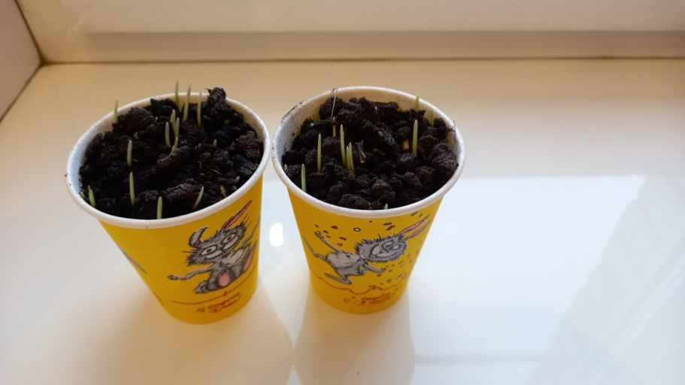
Рис. 1
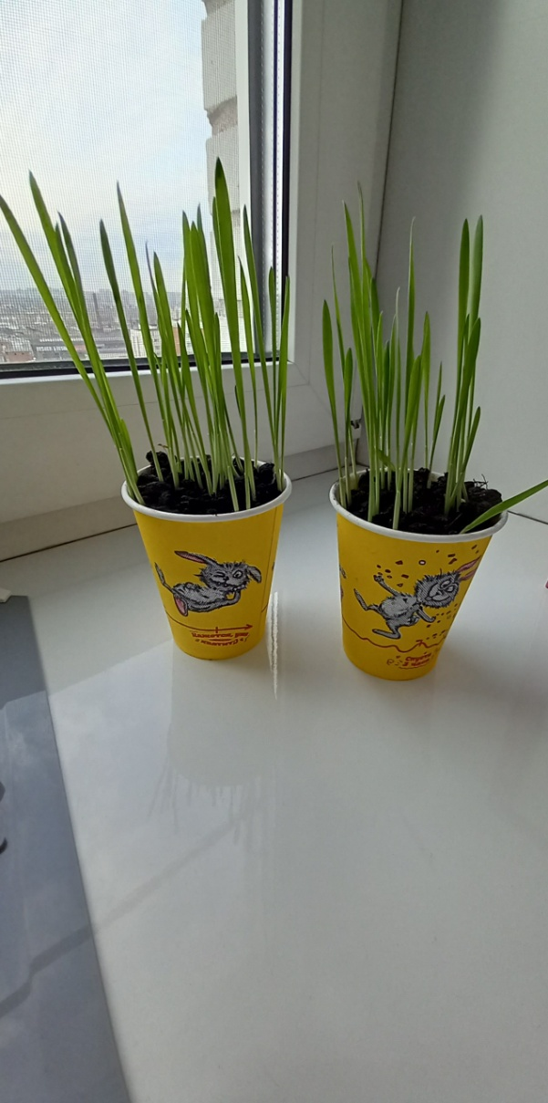
Рис. 2
Приложение 2
Вопрос | Варианты ответа | Количество ответов
Есть ли у Вас мобильный телефон? | да | 30
 | нет | 0
Сколько времени в день Вы проводите за мобильным телефоном? | менее часа | 4
 | час-два | 11
 | более двух часов | 15
Где Вы обычно носите обильный телефон? | в кармане | 22
 | в рюкзаке, сумке | 6
 | оставляю дома | 2
Знаете ли Вы о возможном вреде мобильного телефона? | да | 27
 | нет | 3
Знаете ли Вы как правильно пользоваться мобильным телефоном, чтобы не причинить вред своему здоровью? | да | 10
 | нет | 20
Оцените своё самочувствие по пятибалльной шкале. | очень плохо | 0
 | плохо | 0
 | удовлетворительно | 3
 | хорошо | 20
 | отлично | 7

Приложение 3
Советы для пользователей сотовых телефонов.
- Без необходимости сотовым телефоном не пользоваться.
- Не носить сотовый телефон в карманах одежды.
- Во время установления соединения держать телефон подальше от головы.
- Лучше пользоваться громкой связью.
- Разговаривать по мобильному телефону не более 3 минут.
- Слушать музыку в наушниках и смотреть на экран не более 15 минут.
- При плохой связи телефон, слабой зарядке, во время грозы, за рулём, а также в самолётах и больницах телефон лучше отключать.
- Во время сна лучше отключать мобильный телефон, или держать его в другой комнате.
- Регулярно протирать телефон антибактериальными салфетками.

